Kleines Quiz und Fragen zur Infektion zur mit dem Coronavirus
Die Fragen 1 – 15 sind allgemeine Verhaltensregeln. Die meisten Antworten wirst du bestimmt wissen. Kannst du diese Fragen alle richtig beantworten?
Die Fragen 16 – 20, vor allem Frage 18 und 20 sind etwas spezieller. Es kann sein, dass du zur Beantwortung im Internet
recherchieren musst.
Trage für alle Fragen, bei der Antwort, die du für die beste hältst, ein x ein.
HIER KANNST DU DIE LÖSUNGEN EINSEHEN STRG+ANKLICKEN oder den Internet-Link aus E-Mail aufrufen
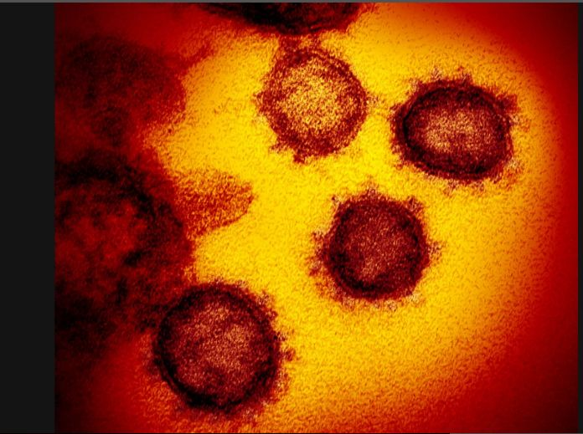 FRAGE 1 | Was gehört in die Lücke? __ in diese Spalte gehört das X: aaaaaaaaaaaaaaaaaaaaaaaaaaaaaaaaaaaaaaaaaaaaaaa⇓
Coronaviren werden nach den aus ihrer Oberfläche herausragenden Stacheln benannt, die an _____ erinnern. Sie können sowohl Tiere als auch Menschen infizieren und Erkrankungen der Atemwege verursachen. | Haizähne
 | einen Stacheldraht
 | Fußballstollen
 | die Sonnenkorona
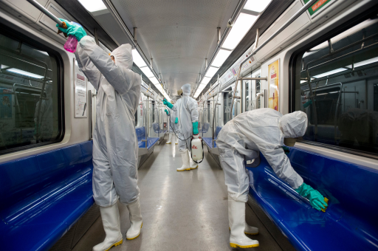 FRAGE 2 | Was gehört in die Lücke? ____
Das Coronavirus breitet sich leicht von Mensch zu Mensch aus, indem es durch die Luft reist, sich in winzige _______ eingehüllt aufgenommen wird, oder wenn eine Person eine infizierte Oberfläche berührt. | Bakterienhäufchen
 | Gammastrahlen
 | Schmutzteilchen
 | Tröpfchen
Was ist kein Symptom der Corona-Erkrankung? FRAGE 3 | Trockener Husten
 | Fieber
 | Ausschlag
 | Kurzatmigkeit
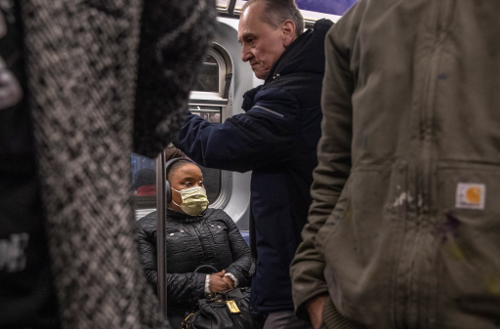 FRAGE 4 | Was gehört in die Lücke? ____
Die meisten Menschen erkranken fünf bis sieben Tage nach der Exposition, aber die Symptome können schon nach zwei oder maximal _____ Tagen auftreten. | 14
 | 21
 | 28
 | 35
FRAGE 5 | Was gehört in die Lücke? ____
Die Coronavirenerkrankung kommt bei Kindern _________ vor. | So oft vor wie bei Erwachsenen
 | Nie
 | Immer häufiger
 | Aktuell selten
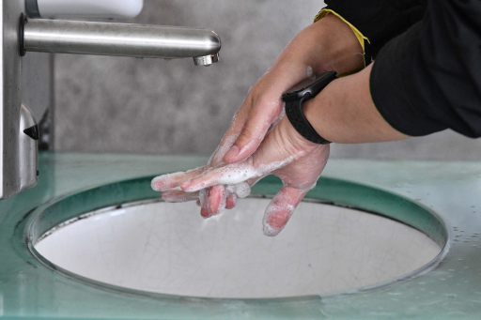 FRAGE 6 | Was gehört in die Lücke? ____
Das Händewaschen gilt als eine der besten Abwehrmaßnahmen, die Sie ergreifen können, um die Verbreitung des Virus zu verhindern. Es wird empfohlen, dass Sie Ihre Hände mindestens für _______ waschen. | 5 Sekunden
 | 10 Sekunden
 | 20 Sekunden
 | 4 Minuten
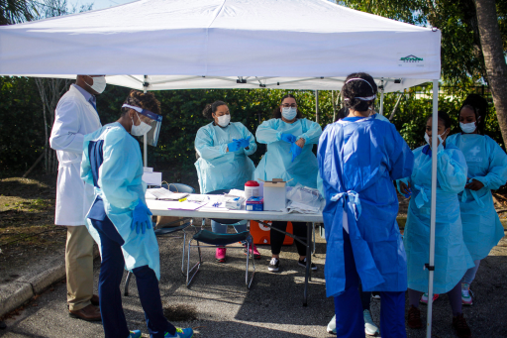 FRAGE 7 | Was meinst du, gehört in die Lücke? ____
Die Regierung der USA veröffentlichte am 16. März neue Richtlinien, um die Ausbreitung des Coronavirus zu verlangsamen, einschließlich der Schließung von Schulen und zur Vermeidung von Ansammlungen von mehr als ________ Personen bei Reisen, die nicht dringend notwendig sind, beim Besuch von Bars, Restaurants und von Lebensmitteltheken. | 10A
 | 25A
 | 50A
 | 150A
FRAGE 8 | Was gehört in die Lücke? ____
Indem man nach Möglichkeit zu anderen Personen einen Mindestabstand von _____ einhält, kann man die Verbreitung des Virus einschränken. | 0,5 Meter
 | 1,0 Meter
 | 1,5 Meter
 | 2,5 Meter
FRAGE 9 | Was gehört in die Lücke? ____
Die Entwicklung eines Impfstoffs gegen das Coronavirus wird voraussichtlich mindestens ______ brauchen, bis er für die Öffentlichkeit verfügbar ist. | 6 Wochen
 | 3 Monate
 | 6 Monate
 | 1 Jahr
FRAGE 10 | Was gehört in die Lücke? ____
In einer Zeit, in der unser aller Leben gestört ist und viele mit zunehmender Einsamkeit und Angst zu kämpfen haben, empfehlen Experten, dass die Menschen auf alle folgenden Arten in Verbindung bleiben, AUSNAHME: _________ | Teilnahme an Online-Spielen
 | Teilnahme am Online-Lernen
 | Besuch sozialer Medien, Chats und Videos
 | Andere kurz besuchen

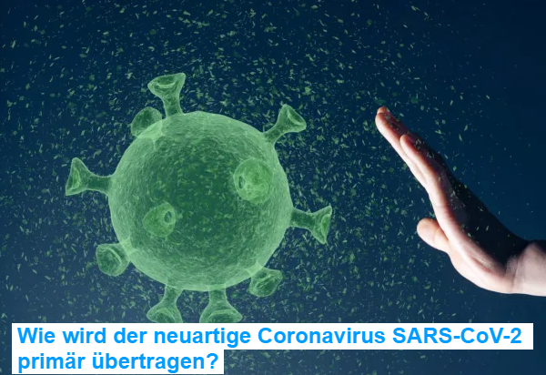 FRAGE 11
 | Über Sektrete des Respirationstraktes
 | Durch Hautkontakt mit Blut
 | Austausch von Körperflüssigkeiten
 | Über Kontakt mit kontaminierten Oberflächen
„pimär“: hier = in erster Linie, hauptsächlich

FRAGE 12
 | Hand
 | Armbeuge
 | Papiertaschentuch
 | Stofftaschentuch
FRAGE 13
 | Ja
 | Nein
 | Eher wahrscheinlich
 | Eher unwahrscheinlich
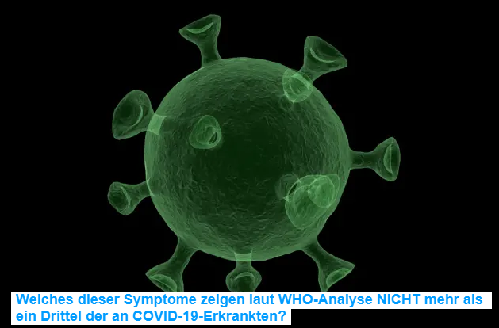 FRAGE 14
 | Fieber
 | Trockener Husten
 | zeitweise Geschmacks- und Geruchsblindheit
 | Durchfall
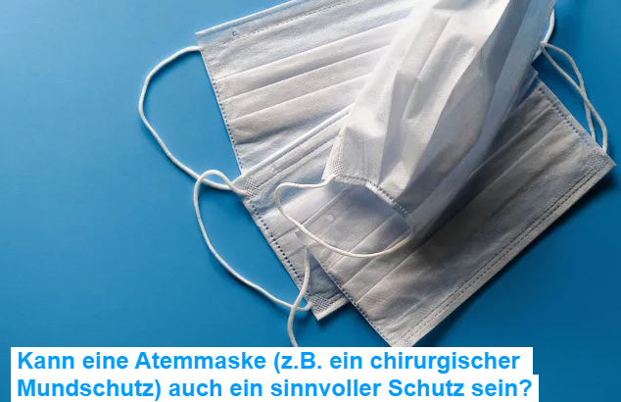 FRAGE 15
 | Bei vielen Tätigkeiten im normalen Alltag
 | Nicht im normalen Alltag
 | Nein, nie
FRAGE 16
 | Magen-Darm-Viren
 | Knappe Finanzen der Krankenkassen
 | Influenzawelle
 | Vermehrte Keuchhustenanfälle
Wofür steht der Buchstabe „D“ im Kürzel COVID-19?  FRAGE 17 | Day (19.12. = Tag der Entdeckung in Wuhan)
 | Disease (Krankheit)
 | Deadly (schwerer Verlauf)
 | pulmonary Dysfunction (Lungenunterfunktion)
Welches der folgenden Test-Verfahren wird überwiegend zum Nachweis der COVID-19 eingesetzt?  FRAGE 18 | Immunofluoreszenz assay (Antikörpertest)
 | Reverse transcription PCR assay (Gentest)
 | Virus-Isolierung aus Zellkulturen
 | Test auf virale Antigene
Was vom Folgenden muss medizinisches Personal vor allem beachten, wenn infizierte Personen zu behandeln sind? FRAGE 19 | Alle müssen Atemschutzmasken tragen
 | Sie dürfen keinesfalls Interleukin-Inhibitoren anwenden
 | Alkoholbasierte Hygienemittel sind zu vermeiden
 | Für ältere Patienten sind die Anti-Virus-Medikamente Zanamivir und Peramivir dringend empfohlen
Welcher der folgenden Laborwerte zeigt am verlässlichsten an, dass bei einem COVID-19-Patienten ein hohes Risiko dafür besteht, dass sich bei ihm eine lebensgefährliche Atemnot (ARDS) ausbildet?  FRAGE 20 | Erhöhte Werte der Lactatdehydrogrenase
 | Erhöhte Werte des D-Dimers
 | Neutropenie
 | Lymphcytose

